Приложение Б
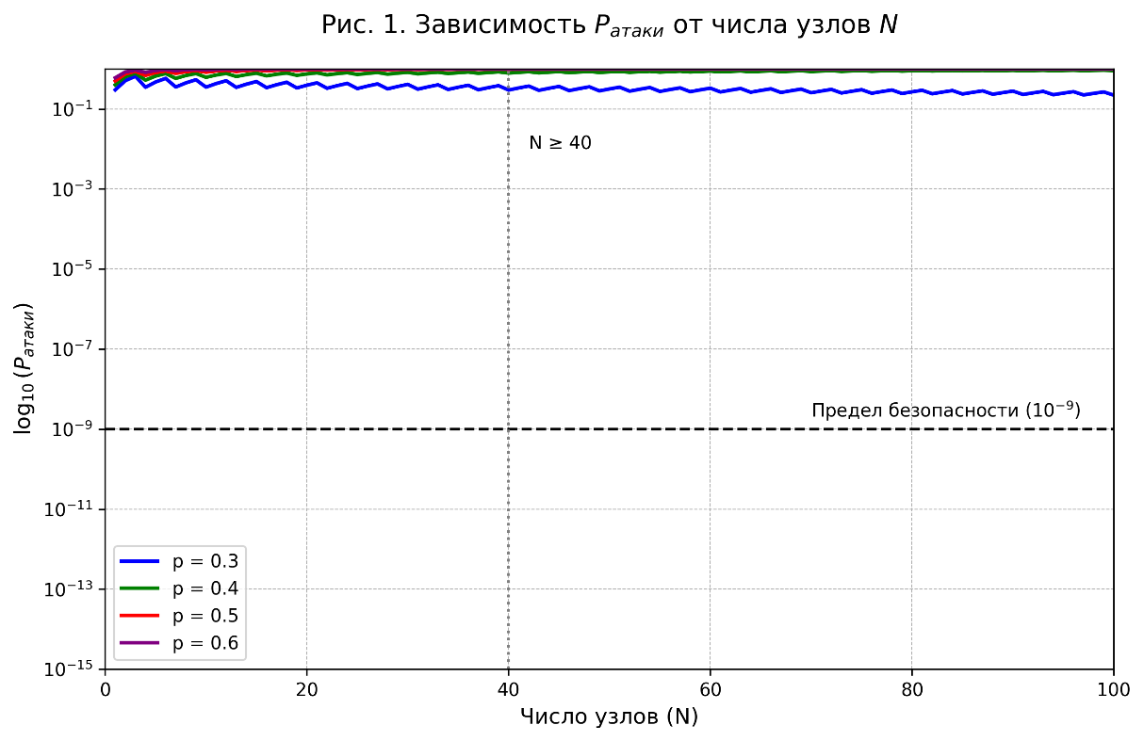

Пояснение: Вероятность атаки снижается с ростом числа узлов.
Предел безопасности $P_{атаки} = {10}^{-9}$ достигается при $N ≥40$ узлов.

Рис. 1. ${Зависимость P}_{атаки}$от числа узлов $N$

